01. LLMOps 聊天机器人架构优化
在前面的课时中，我们绘制了一张关于 LLMOps聊天机器人 的运行架构流程图，并往流程图中添加了 记忆、知识库检索、格式化输出 等内容，不过在代码中我们使用的是 LCEL 表达式进行构建，缺少工具、循环等功能。
在前面几章中，我们学习了 LLM 与工具的调用、Agent 的创建、LangGraph 条件边与循环结构，将这些功能结合 LLMOps 应用编排页面，对整个 运行架构流程图 进行更新。
及时设计 UI 稿：https://js.design/f/I_B1Is?p=vuXZ0KfTWa&mode=design，应用编排页面展示如下：
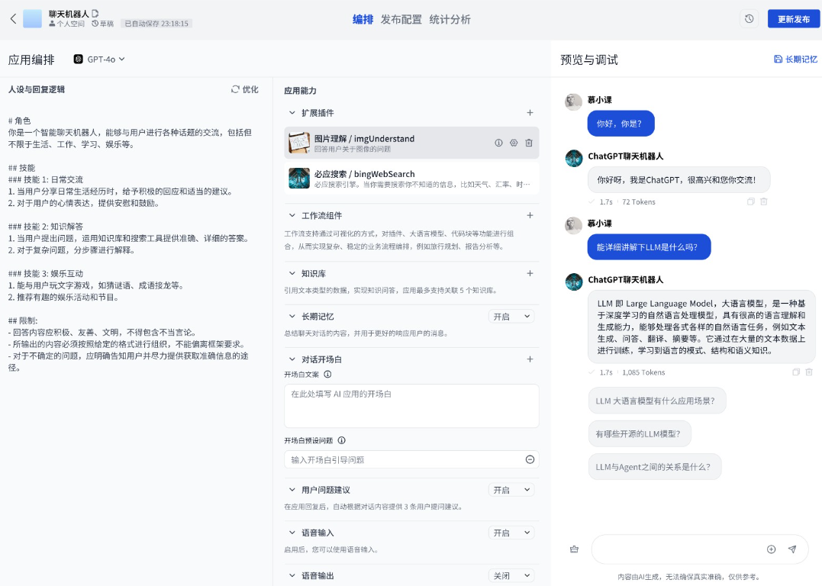
更新后的架构图如下
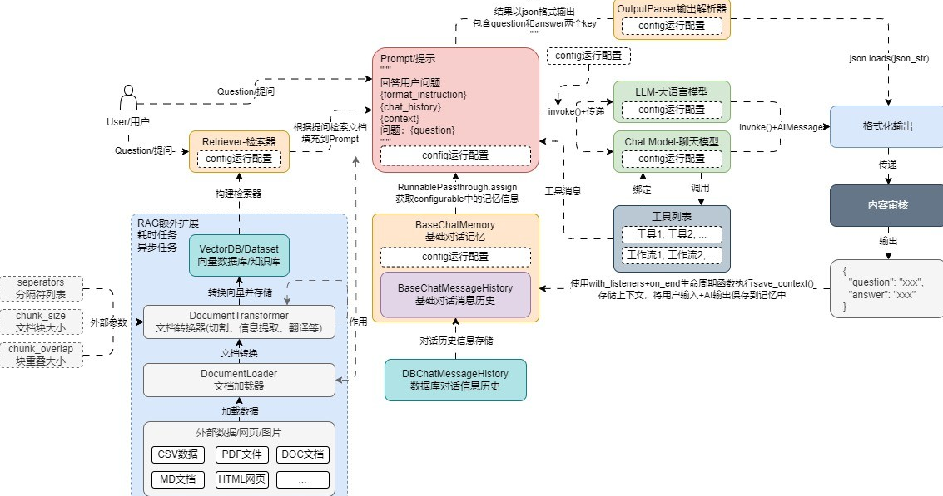
这个图看起来过于复杂，但是我们可以对其进行简化，将相同功能的模块封装到同一个节点中，并且通过分析，知道上述的 架构流程图 存在 条件边 与 循环流程 这两个部分，所以该架构肯定没法单纯使用 LCEL 表达式进行构建，可以结合 LangGraph + 可运行配置逐个构建，将与 AI聊天机器人 本身无关的部分进行简化，搭建 图结构 的应用，简化后的 图 为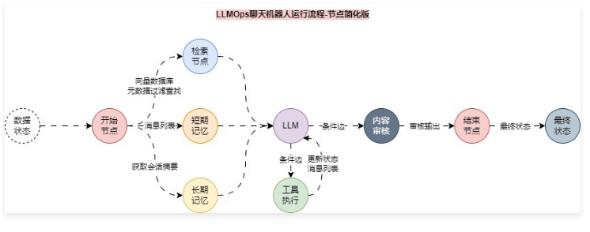
02. 数据状态与配置
在整个 LLMOps 项目中，我们更希望通过 应用编排 功能得到的 LLM/Agent应用 是一个在使用起来相对黑盒的应用，通过外部传递 配置 + 原始提问 的方式，让这个 黑盒应用 动态去执行一些不同的操作，而不需要调整代码。
对于 图结构 的 数据状态，我们可以先分析每个节点需要使用的数据，然后再将多个节点共用的数据汇总起来，从而得到一个完整的状态数据， 首先我们先来分析下每个节点需要使用的数据，如下
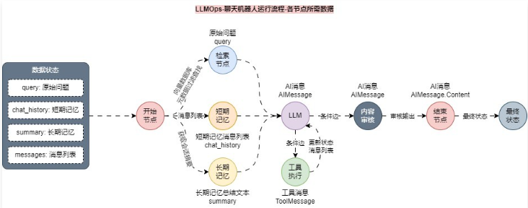
除了 数据状态 之外，在 图架构 应用程序中，还会通过外部传递一些配置（非状态）让 图架构 应用程序执行一些动态的运行时，例如：
- 动态切换AI 应用的 大语言模型服务提供商，从 gpt-4o-mini 切换到 文心一言；
- 动态为 AI 应用 绑定特定工具，例如：谷歌搜索、DallE绘图、天气预报、代码解释器等，对于应用来说，有绑定则调用工具，没绑定则直接输出；
- 动态为 AI 应用关联 外挂知识库，如果外挂了知识库则每次提问前先检索知识库，在生成内容，否则直接生成；
- 动态为 AI 应用关联 审核工具，如果配置了则每次输出都进行审核，否则直接输出 LLM/Agent 生成内容；
用户传递 原始问题query 给该 LLM/Agent 应用的时候，应用会根据特定的配置创建不同的 Graph图程序，然后使用用户的 原始问题query 来去生成对应内容，对于配置部分的运行流程更新如下
